4-Area-Konzept mitten in der Stadt:
KRONACH leuchtet® vom 24.4. bis 2.5.2026 indoor & outdoor
Das Lichtkunstfestival zum Wohlfühlen, Entdecken, Staunen erfindet sich wieder einmal neu!

Das gab‘s noch nie und kommt nie wieder: 4 Areale, jedes setzt andere Schwerpunkte an ganz besonderen Orten und so ist für wirklich alle was dabei! Hier das Lichtkunst-Museum in geschichtsträchtigem Bürgerspital und Kühnlenzpassage, wetterunabhängig schon ab 18 Uhr. Am Hussitenplatz das ticketfreie Warm-up mit Live-Musik. Schließlich auf dem Landesgartenschau-Gelände die unvergleichliche Wohlfühlatmosphäre mit Flaniermeile, Live-Musik, Lichtspielplatz und zündenden Lichtideen ab Sonnenuntergang. Dieses Lichtkunstfestival wird lange in Erinnerung bleiben!

Die Mischung macht’s und die ist einzigartig: Internationale Stars der Lichtkunst harmonisch neben kreativen Schulprojekten? Das fand der weltweit gefragte Niederländer Gertjan Adema so klasse, dass er gerne wieder seine Lichtkugeln große, neue Bahnen in Kronach ziehen lässt. Die geniale Schatten werfenden Skulpturen der finnischen Künstlerin Anni Laukka faszinieren im Bürgerspital. Ein weiterer Teil der dortigen Lichtkunst-Ausstellung wird die immersive Video-Installation der Hochschule Ansbach sein. Das französische Collectif Scale präsentiert seine oszillierende kinetische Lichtskulptur „Flux“ in der LGS. Hier lässt auch der Lichtspielplatz Kids-Corner Kinder von 0 bis 99 Jahren ausgelassen schillernde Seifenblasen fangen, leuchtende Bauklötze stapeln und das interaktive Wasserrad erforschen. Als weiteres Highlight inszeniert sich lichtstark und live die Schauspielerin Ulrike Mahr. Alles in allem ein barrierefreier rund 2 km langer Lichtflanierweg, der das Beste aus Indoor- und Outdoor-Erlebnissen bietet: Rund 65 außergewöhnliche, abwechslungsreiche, innovative Lichtpunkte warten darauf, entdeckt und bestaunt zu werden. ALLES für 1 Ticket – und das gibt’s online bei Reservix und ohne Gebühr an den Vorverkaufsstellen; Infos zu allen Ticketvarianten inklusive freiem Eintritt dank Kronach erLEUCHTER*-Schal siehe www.kronachleuchtet.com. Bis zum 23.4.26 gekaufte Tickets sind in einer beliebigen Lichtnacht einlösbar.

4 Areas mit Lichtkunst auf Weltniveau, Feel Good Atmosphäre & Live-Musik – ALLES FÜR 1 TICKET!

- KRONACH leuchtet® erfindet sich wieder neu vom 24.4. bis 2.5.2026
DAS Lichtkunstfestival zum Wohlfühlen, Entdecken, Staunen:
Aktuelle Infos unter www.kronachleuchtet.com
      - Area 1: Ticketfreies Warm-Up am Hussitenplatz 18-20.30 Uhr
Einstimmen mit täglich wechselnder Live-Musik und vielfältiger Kulinarik
      - Area 2&3: Wetterunabhängig Lichtkunst-Entdeckungen in historischen Gebäuden 18-22 Uhr
Ausgewählte Installationen in Bürgerspital & Kühnlenzpassage
      - Area 4: Festivalfeeling auf dem Landesgartenschaugelände 19.30-0 Uhr
Wohlfühlatmosphäre mit Lichtkunst, Live-Musik, Lichtspielplatz & Kulinarik
- Der 2 km lange Lichtweg ist barrierefrei und bietet indoor & outdoor so vielfältige Lichtkunst wie nie!
  - indoor leuchtet es ab 18 Uhr bis 22 Uhr
  - outdoor ab Sonnenuntergang bis Mitternacht
- Kostenlose Lichtführungen lassen die Lichtkunst mit anderen Augen sehen. Gruppen bitte anmelden: fuehrung@kronachleuchtet.com
- Beim Fotowettbewerb freuen wir uns wie immer auf fleißiges Posten mit #kronachleuchtet2026 und Einsendungen an fotowettbewerb@kronachleuchtet.com
- Zahlungen gerne mit EC-Karte oder FrankenwaldCard.
- Jetzt Tickets zum günstigen Vorverkaufspreis sichern: kronachleuchtet.com/ticket und ohne Verkaufsgebühr an den bekannten VVKs. Bis zum 23.4.26 gekaufte Tickets sind in einer beliebigen Lichtnacht einlösbar.
- Lust auf Festival nonstop? Dann hol dir den Schal und werde Kronach erLEUCHTER*! Er gilt als Dauerticket, kostet auch nicht mehr pro Jahr und kann sogar als Spende abgesetzt werden.
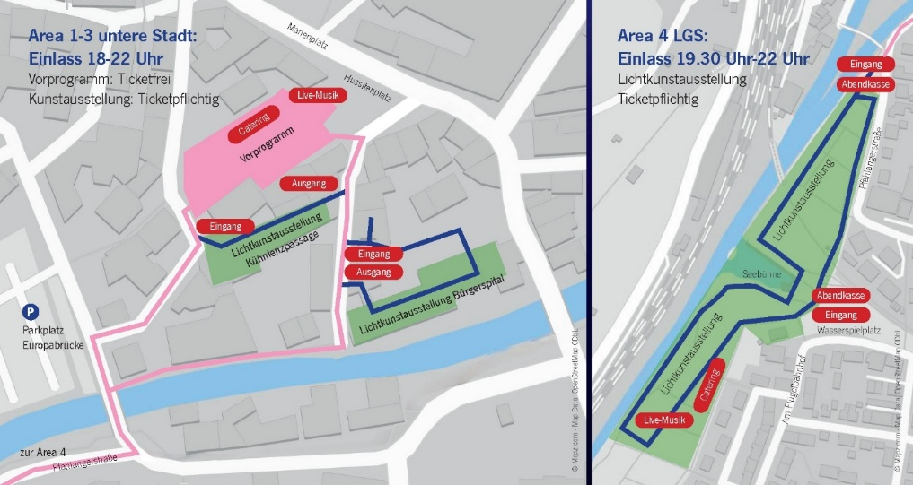
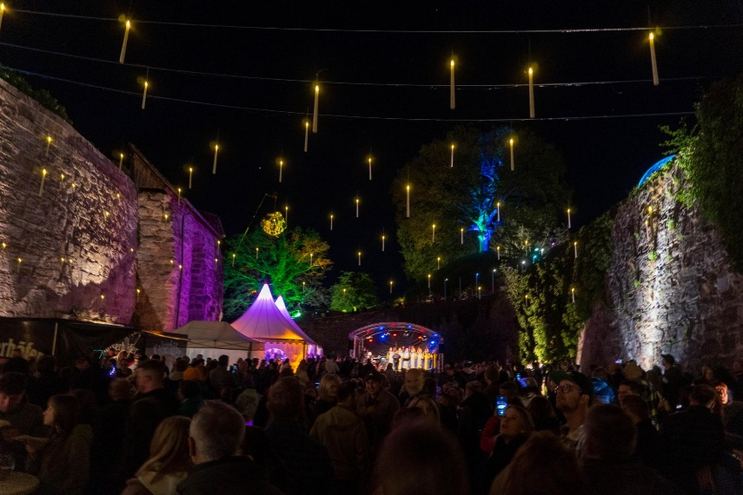
KRONACH leuchtet® 2025: Wohlfühlatmosphäre mit Lichtkunst, Live-Musik & Verköstigung. Foto: Julian Krieg

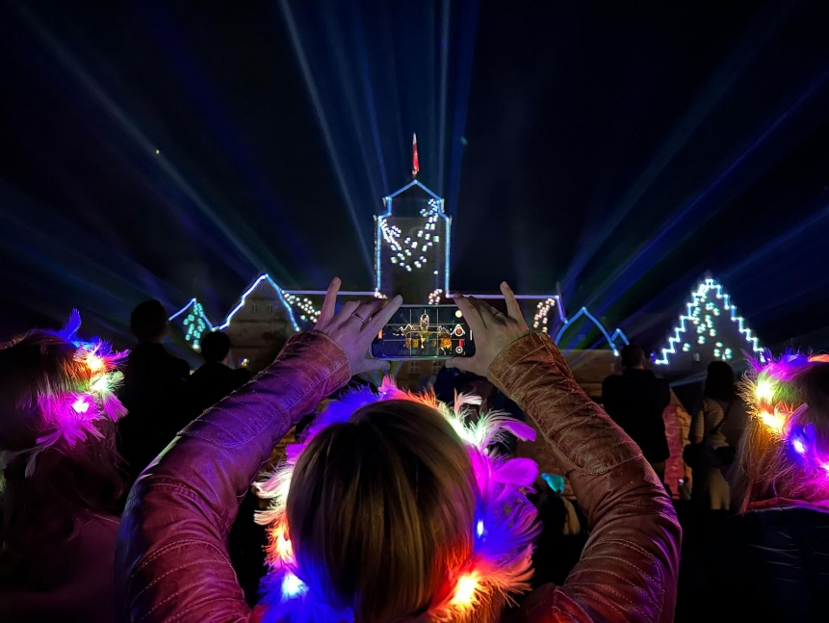
KRONACH leuchtet® 2025: Die Festung Rosenberg wirkungsvoll in Szene gesetzt. Foto: Sabine Frommelt

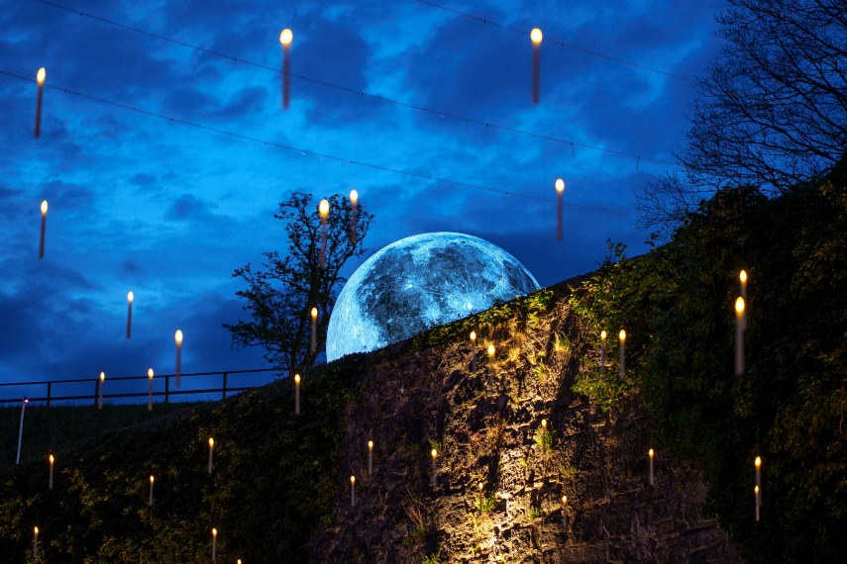
KRONACH leuchtet® 2025: Ein leuchtendes Meer schwebender Kerzen von Karin Siegemund-Stirn. Foto: Stefan Schedel

KRONACH leuchtet® 2025: Seifennebelblubberblasen vor der „Erde“ von Jiri Suchanek. Foto: Jürgen Burgis

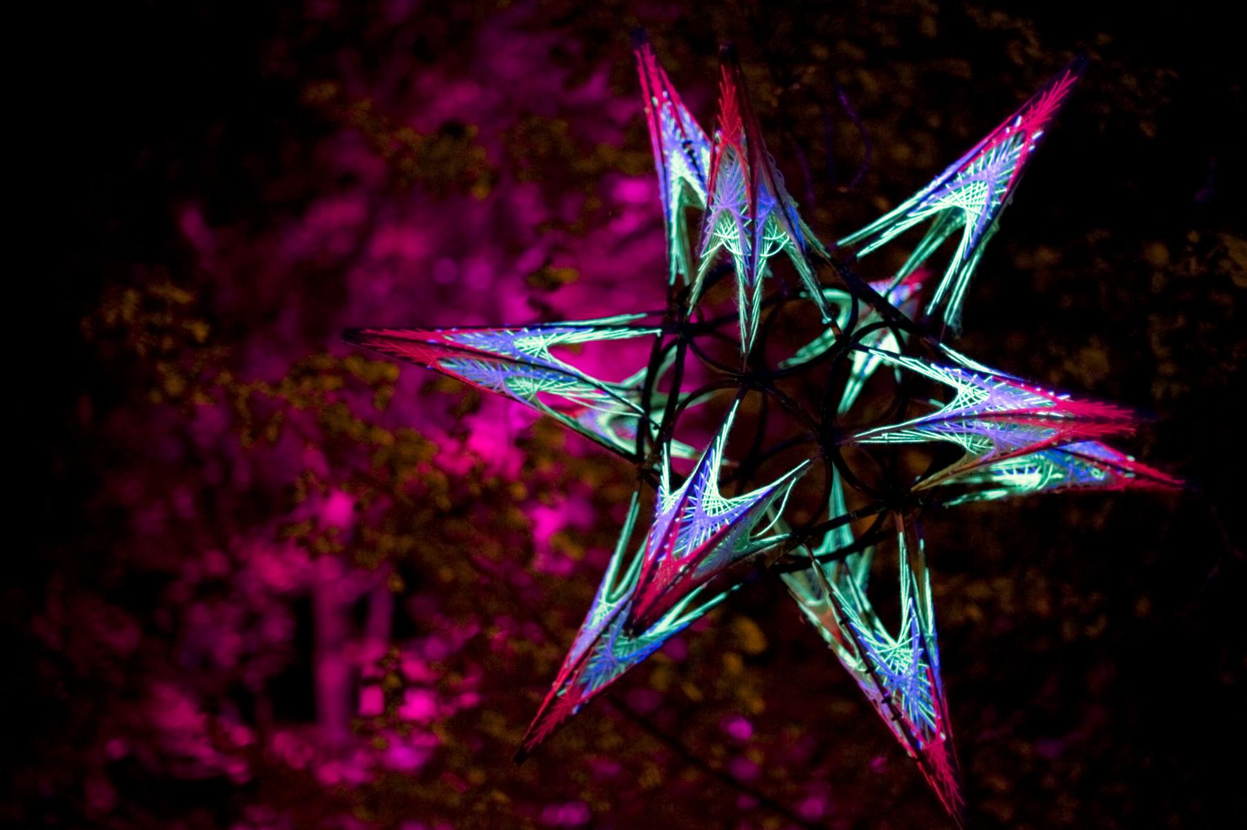
Ein Star unter den Installationen bei KRONACH leuchtet® 2025: „Threads of Universe“ von Peter Menke. Foto: Jürgen Burgis

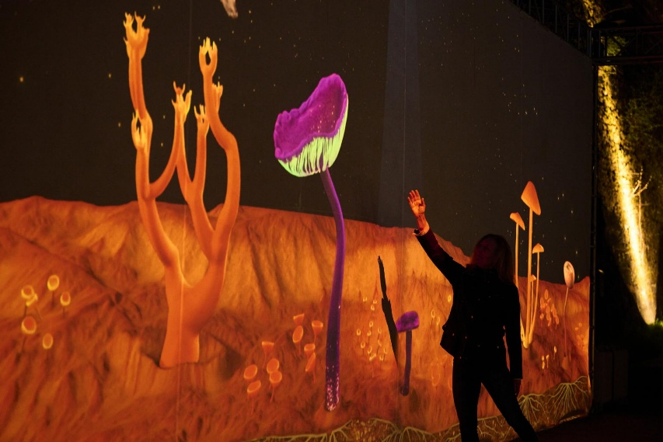
Interaktiver Lichtkunstspaß „Wood Wide Web“ von Jiri Suchanek. Foto: Steffi Rebhan

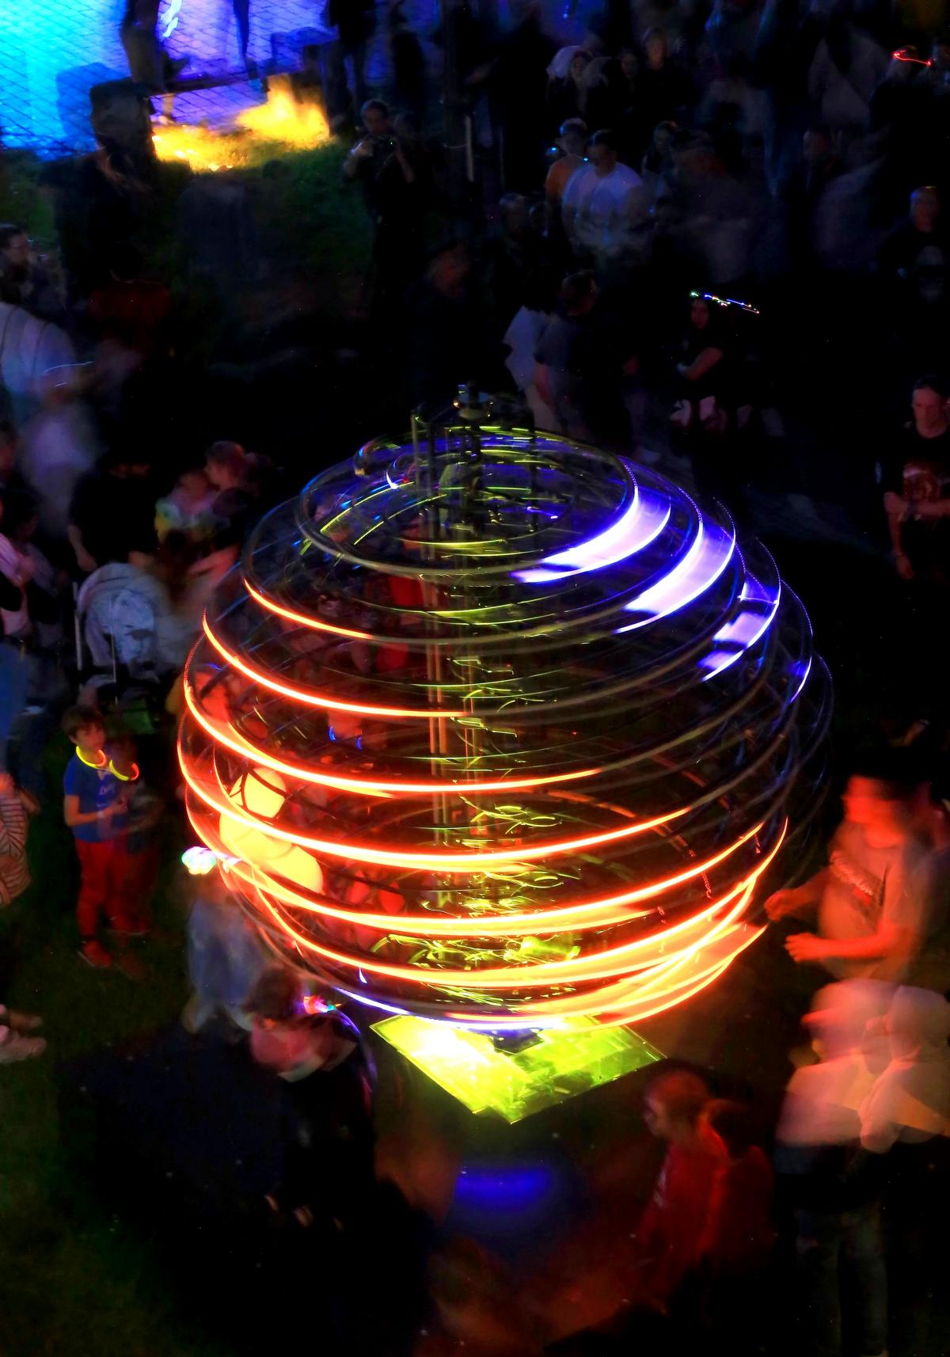
Nach KRONACH leuchtet® 2024 wieder dabei: kinetische Lichtkunst des Niederländers Gertjan Adema. Foto: Sonja Pfeilschmidt

Bei Veröffentlichung bitte unbedingt die Fotografierenden nennen!

